**ОТЧЁТ**

**о разработке проекта для итоговой аттестации**

**на тему «Поиск похожих картинок (цветов)»**

|  |  |
| --- | --- |
| Выполнили студенты:  Близнецов А. С.  Шорохов К. Д. | Проверил наставник:  Астахов А. |

Оглавление

ВВЕДЕНИЕ 2

АНАЛИЗ ПРОБЛЕМЫ И СБОР ДАННЫХ 4

РЕШЕНИЕ ЗАДАЧИ 5

Поиск похожих изображений как самых вероятных классов 7

Поиск похожих изображений на основе косинусного расстояния 8

Поиск похожих изображений с помощью модели Nearest Neighbors 9

Поиск похожих изображений с помощью алгоритма SIFT 10

Поиск похожих изображений с помощью кластеризации 13

ЗАКЛЮЧЕНИЕ 17

СПИСОК ИСПОЛЬЗУЕМОЙ ЛИТЕРАТУРЫ 18

2024 г.

# ВВЕДЕНИЕ

В современном мире объем цифровых изображений и графической информации стремительно увеличивается. С каждым годом количество загружаемых и создаваемых изображений на различных платформах — от социальных сетей до специализированных сайтов — растет в геометрической прогрессии. В этой связи становится все более актуальной задача автоматического поиска и анализа визуально схожих изображений. Это открывает новые возможности для создания рекомендательных систем, автоматической классификации, мониторинга прав интеллектуальной собственности и многих других приложений.

В данной работе рассматривается задача поиска похожих изображений цветов. Зачастую пользователи хотят найти цветы, похожие на те, что они видели ранее, или определить вид растения по фотографии. Для этого необходимы эффективные алгоритмы, способные анализировать цветовую гамму, структуру и текстуру изображения, а также учитывать различные внешние факторы, такие как освещение и угол съемки.

Целью работы является исследование и разработка методов поиска схожих изображений на основе их визуальных характеристик. Для достижения этой цели требуется решить ряд задач:

1. Провести анализ существующих методов поиска похожих изображений;
2. Разработать методы решения задачи на основе классического машинного обучения и сверточных нейронных сетей;
3. Провести анализ эффективности использованных методов.

В рамках данной работы рассматривается поиск похожих фотографий на основе сверточной нейронной сети, помимо применения технологий глубокого обучения, будут использоваться классические алгоритмы машинного обучения, одним из методов такого подхода является кластеризация, базовая идея такого подхода заключается в том, что некоторые вычисляемые признаки схожих фотографий будут близки, а значит, поддаваться кластеризации. Кроме извлечения признаков с помощью нейронных сетей, можно применить уже разработанные алгоритмы, предназначенные для этого. Одними из таких алгоритмов являются:

* HOG (Histogram of Oriented Gradients), алгоритм извлекает градиенты и их ориентации из изображения.
* SIFT (Scale-Invariant Feature Transform): Извлекает ключевые точки и их дескрипторы, инвариантные к масштабу и вращению.
* SURF (Speeded Up Robust Features): Быстрый алгоритм, похожий на SIFT.

Для сравнения качества работы, будет использоваться алгоритм SIFT.

Ноутбук с реализацией выбранных подходов находится в проекте [Github](https://github.com/DronBit/Search-for-similar-pictures/blob/master/final_work.ipynb).

# АНАЛИЗ ПРОБЛЕМЫ И СБОР ДАННЫХ

Поиск схожих изображений — это сложная и многогранная задача, требующая учета множества факторов. Одной из главных трудностей является определение схожести изображений, так как это понятие может варьироваться в зависимости от контекста и области применения. Например, для человека схожесть между изображениями может основываться на общей цветовой гамме, форме объектов или их содержании. В то же время, автоматические алгоритмы работают на основе математических признаков и расстояний, которые могут не всегда совпадать с человеческим восприятием.

Для решения данный задачи были предоставлены 3 датасета изображений цветов: «Flowers Recognition», «Petals to the Metal», «Oxford flowers 102». Для повышения обобщающей способности моделей, было принято решение объединить датасеты. В результате был получен общий датасет, содержащий все предоставленные классы в 3-х изначальных наборах данных. Было произведено разбиение полученной выборки, на тренировочное и валидационное подмножество, дополнительно все изображения были приведены к одному размеру, а датасет разделен на батчи.

# РЕШЕНИЕ ЗАДАЧИ

Для решение данной задачи была самостоятельная разработана сверточная нейронная сеть на подобии архитектуры VGG16 (пример такой архитектуры приведен на рисунке 1), архитектура была дополнительно модифицирована слоями dropout.

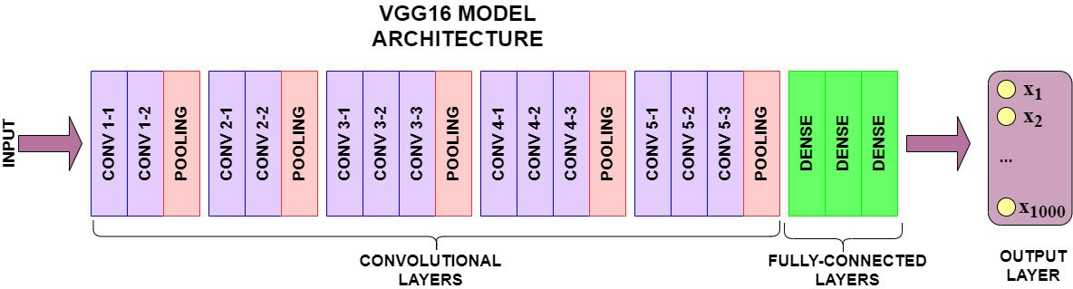

Рисунок 1 – Используемая архитектура нейронной сети

В результате была получена модель, содержащая 8856852 параметров, в том числе: 8854030 – обучаемых параметров и 2822 необучаемых параметров, обычно сети типа VGG имеют большее значение признаков, однако понимая прикладную область задачи, было принято решение уменьшить число нейронов в полносвязных слоях, и сконцентрировать параметры непосредственно в сверточных слоях.

В качестве оптимизатора использовался метода Adam (Adaptive Momentum Estimation), данный метод является одним из наиболее распространенных и эффективных алгоритмов для оптимизации нейронных сетей. Он сочетает преимущества оптимизаторов AdaGrad и RMSProp, обеспечивая быструю и устойчивую сходимость. Используется функция потерь SparseCategoricalCrossentropy для задач многоклассовой классификации. Эта функция предназначена для работы с целевыми метками в виде целых чисел, где каждое значение соответствует одному из классов. В качестве метрики оценки качества модели выбрана accuracy (точность), которая измеряет долю правильных предсказаний модели. Эта метрика подходит для задач классификации и позволяет отслеживать, насколько хорошо модель распознает целевые метки.

Было произведено обучение модели в течении 20 эпох, за это время accuracy на обучающей выборке достигло значения 0.9115, а на валидационной выборке 0.6383, на рисунке 2 представлен график обучения и отслеживания метрики accuracy, на рисунке 3 изображен процесс изменения функции потерь.

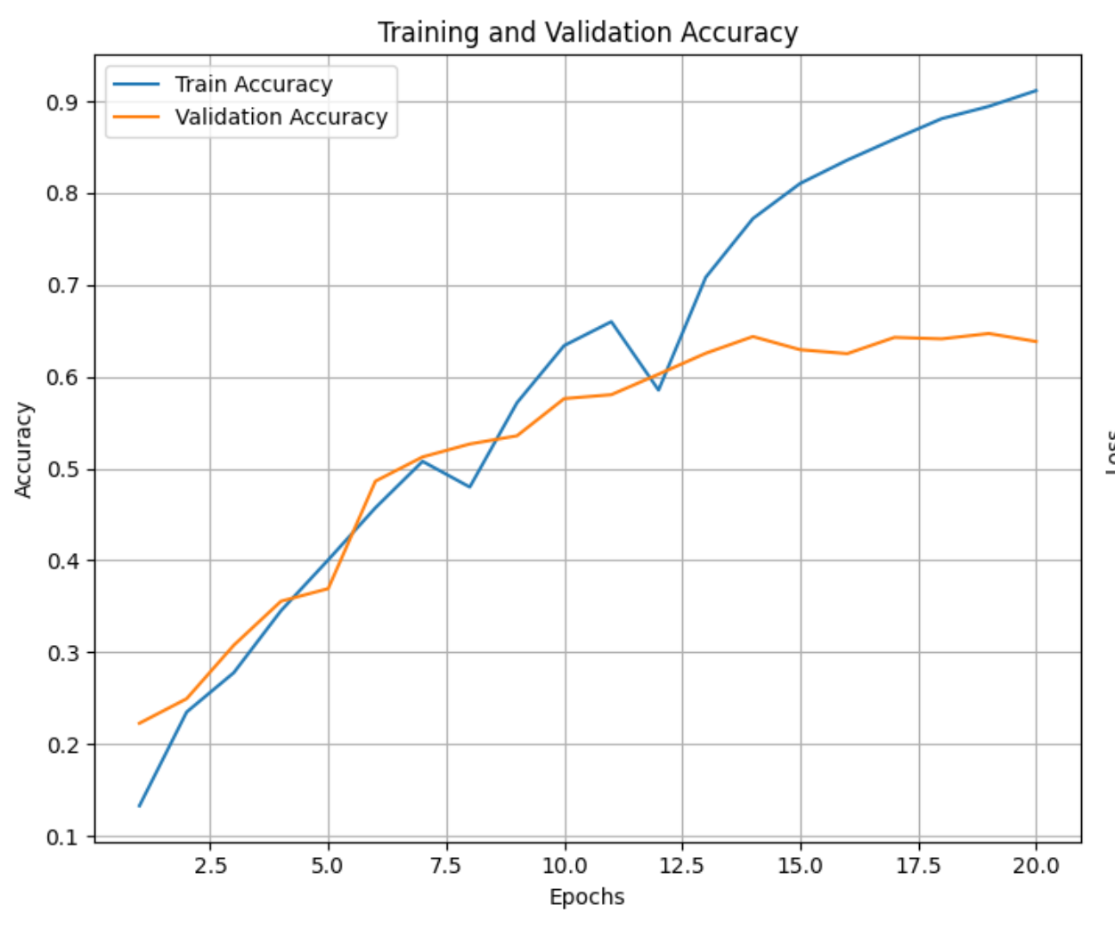

Рисунок 2 – Зависимость accuracy от числа эпох при обучении

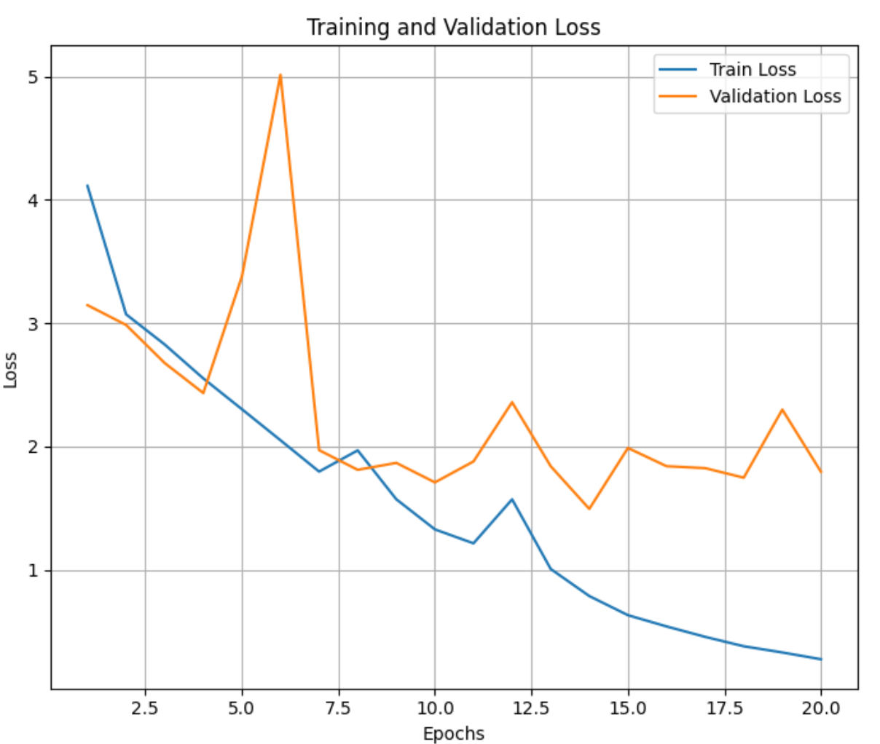

Рисунок 3 – График зависимости функции потерь от числа эпох при обучении

## Поиск похожих изображений как самых вероятных классов

Первым из исследуемых подходов решения данной задачи стал поиск похожих картинок, как первых «самых вероятных» классов. Обученная модель используется для предсказания класса цветка на выбранной фотографии. Затем, на основе предсказанных вероятностей, выбираются несколько наиболее вероятных классов, и для каждого из них находятся похожие изображения из валидационного набора. Пример работы представлен на рисунке 4.

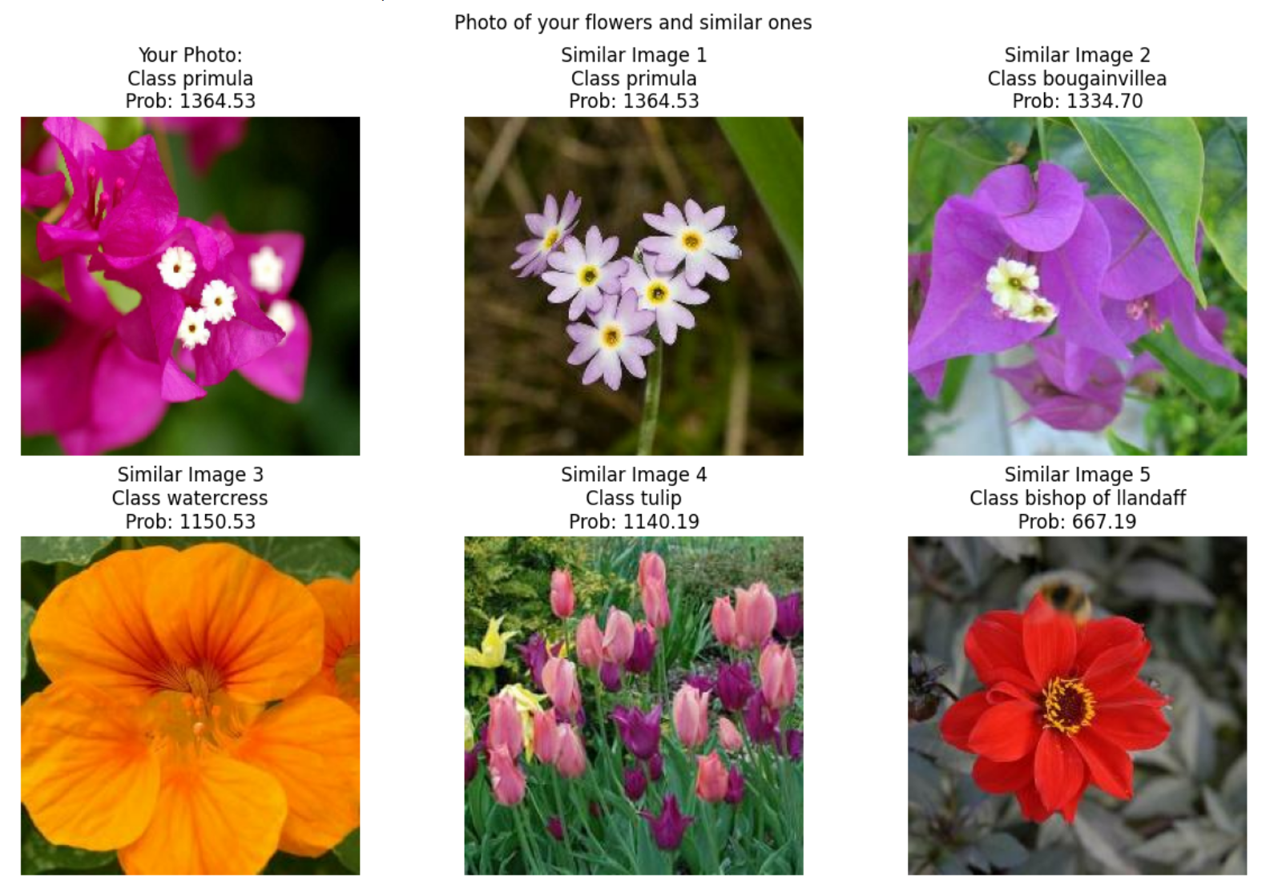

Рисунок 4 – Поиск похожих картинок как самых вероятных

По набору этих изображений, можно говорить о том, что использование такого метода не является оптимальным решением, похожесть вышеприведенных изображений можно оспорить.

Кроме использования вероятности принадлежности изображения к тому или иному классу, можно искать похожие изображения и другими методами, например оценивания схожесть изображений с помощью некоторой меры расстояния. На основе данного подхода было реализовано два следующих способа решения данной задачи.

## Поиск похожих изображений на основе косинусного расстояния

Вначале из каждого изображения из валидационного набора извлекаются признаки с помощью предварительного обученной нами модели (создаётся новый объект tf.keras.Model, который будет использоваться для извлечения признаков – выходными данными будут данные последнего сверточного слоя). Затем вычисляется косинусное расстояние между признаками заданного изображения и признаками всех изображений из набора данных. На основе этих расстояний находятся наиболее похожие изображения, демонстрация такого метода показана на рисунке 5.

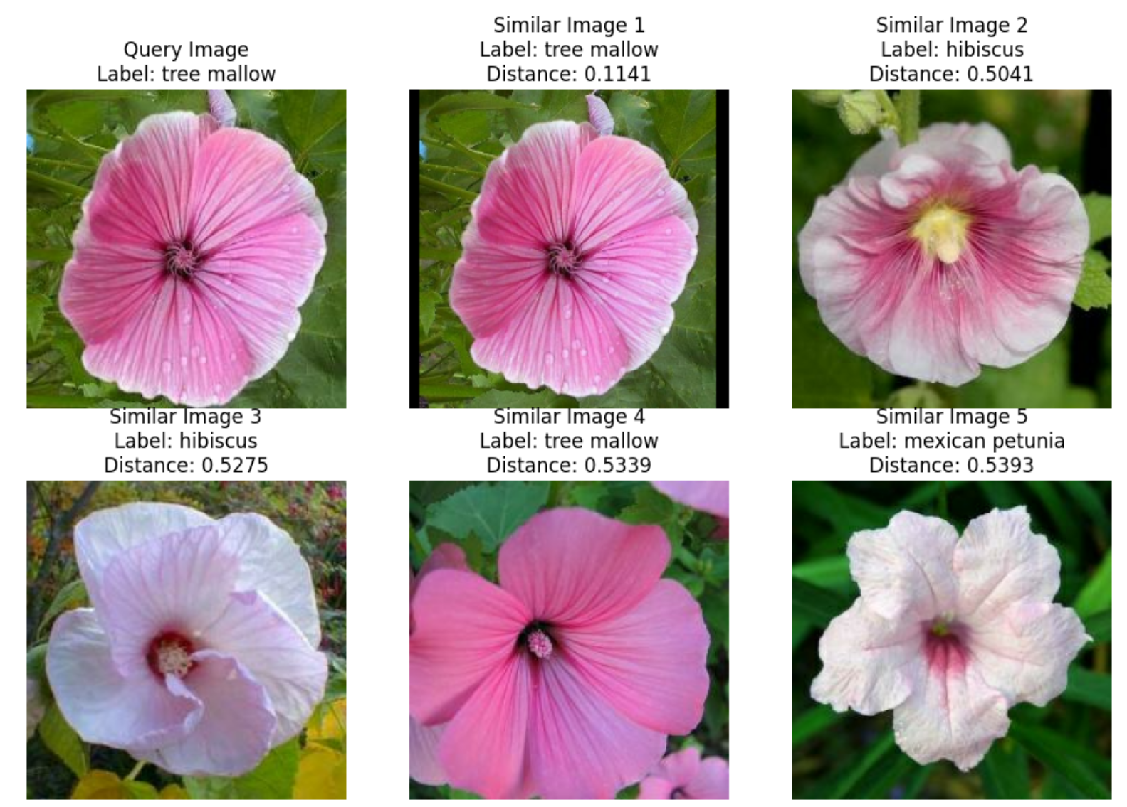

Рисунок 5 – Поиск похожих изображений на основе косинусного расстояния

Здесь, не смотря на повторяющиеся классы, присутствуют цветы, которые визуально похоже на оригинальное изображение, что свидетельствует о лучшей производительности метода.

## Поиск похожих изображений с помощью модели Nearest Neighbors

Как аналогом предыдущего способа можно воспользоваться методом ближайших соседей (Nearest Neighbors). Это позволит быстро находить наиболее похожие изображения, особенно при работе с большими наборами данных.

Вначале также извлекаются признаки из наших изображений. Следующая часть процесса заключается в построении модели ближайших соседей, которая будет использовать для обучения извлечённые нами признаки. Модель Nearest Neighbors будет применяться для поиска наиболее близких изображений с учетом косинусного расстояния между признаками. Пример использования Nearest Neighbors представлен на рисунке 6.

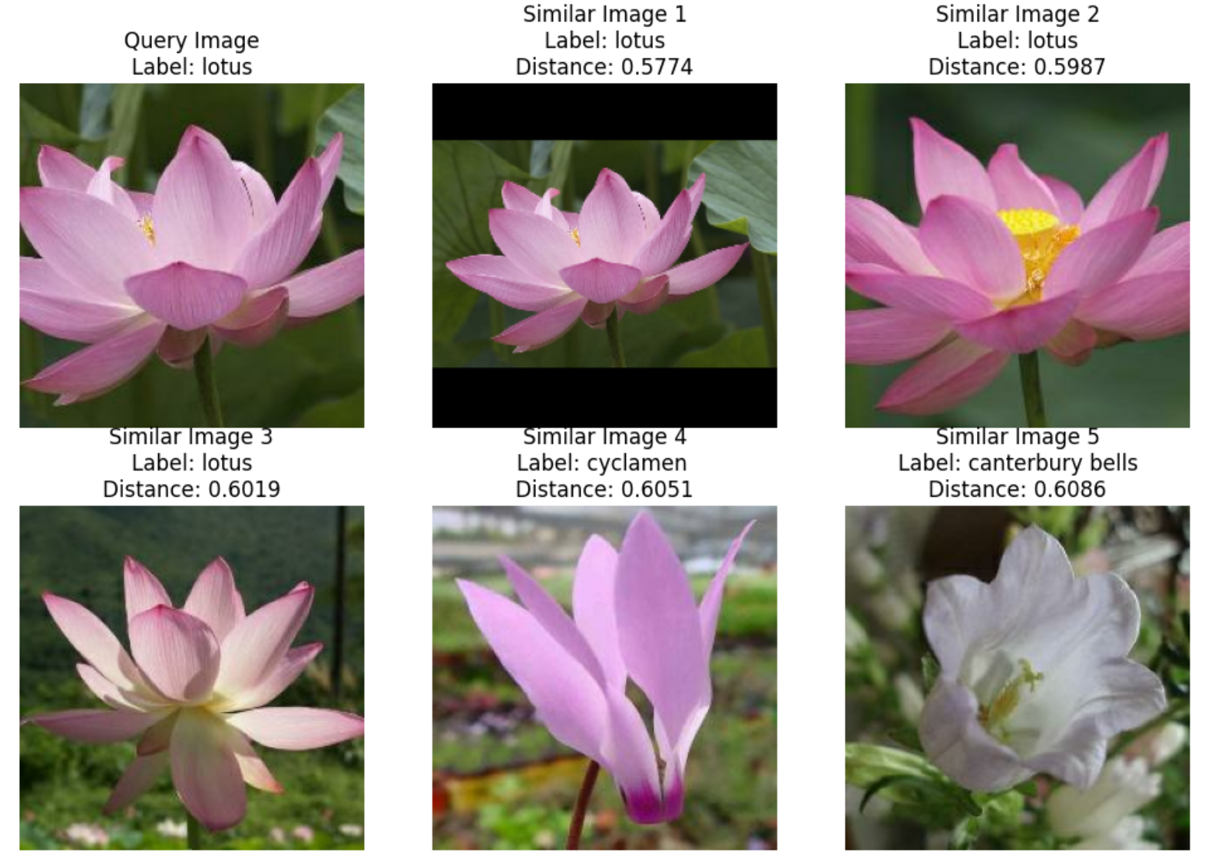

Рисунок 6 – Поиск похожих изображений на основе модели NearestNeighbors

Здесь также как и в предыдущем методе присутствуют, изображение запрашиваемого класса, однако присутствуют и другие похожие цветы.

## Поиск похожих изображений с помощью алгоритма SIFT

После успешного использования методов глубокого обучения для поиска похожих изображений, целесообразно рассмотреть традиционные алгоритмы компьютерного зрения (CV), такие как SIFT (Scale-Invariant Feature Transform). Этот алгоритм позволяет находить похожие изображения на основе локальных особенностей изображений, не полагаясь на предварительное обучение модели.

В этой части используется алгоритм SIFT для поиска похожих изображений в датасете. SIFT обладает следующими преимуществами:

* Инвариантность к масштабу и поворотам: SIFT находит ключевые точки и строит дескрипторы, которые устойчивы к изменениям масштаба, угла поворота и освещения изображения.
* Местное описание изображения: SIFT использует небольшие участки изображения вокруг ключевых точек для создания 128-мерных дескрипторов, что позволяет эффективно сравнивать изображения с похожими локальными особенностями.
* Универсальность: Этот метод подходит для сравнения изображений независимо от их класса, что важно для задач поиска по базе данных изображений.

Для поиска похожих изображений алгоритм SIFT выполняет следующие шаги:

1. Извлечение признаков для изображения-запроса: загружается изображение-запрос и с помощью SIFT находятся ключевые точки и дескрипторы, которые описывают локальные особенности изображения.
2. Извлечение признаков для изображений из датасета: для всех изображений из обучающего набора также вычисляются ключевые точки и дескрипторы.
3. Сравнение дескрипторов: для сравнения признаков используется косинусное сходство, которое позволяет определить степень схожести между дескрипторами изображения-запроса и изображений из базы данных.
4. Сортировка по сходству: Все изображения сортируются по убыванию сходства, чтобы выделить наиболее похожие изображения.

Пример работы алгоритма SIFT представлен на рисунке 7.

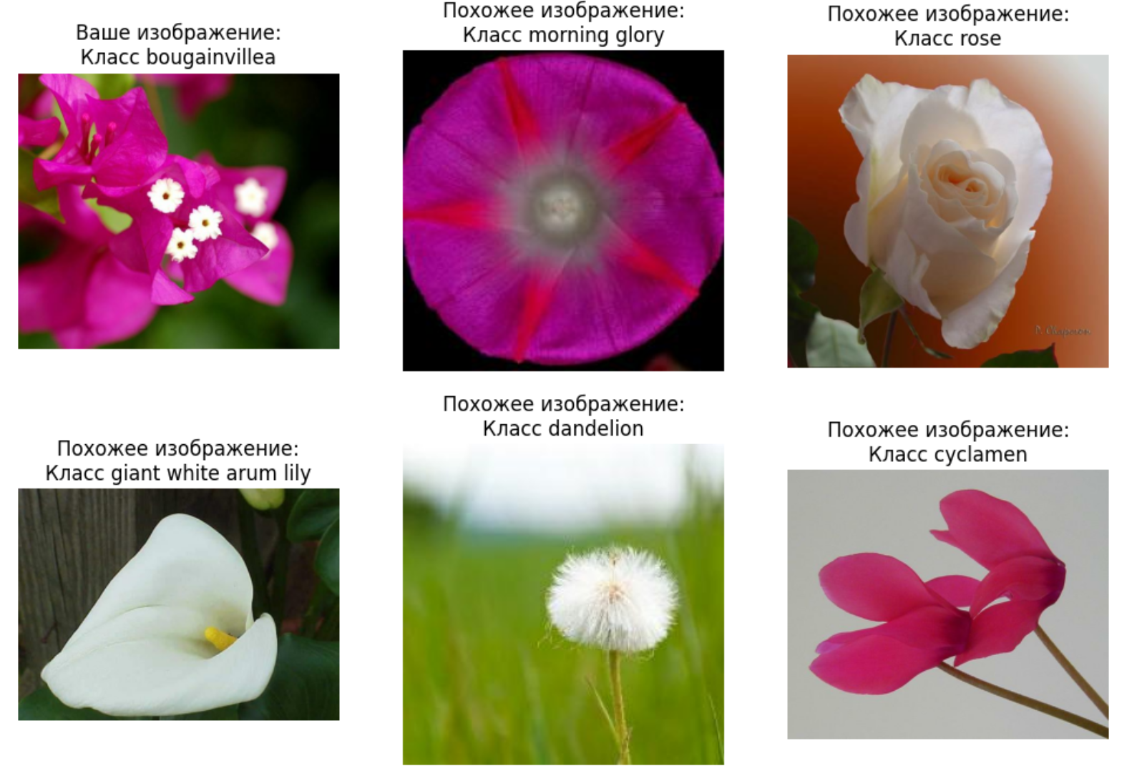

Рисунок 7 – Поиск похожих изображений на основе алгоритма SIFT

Однако, эффективность алгоритма SIFT не оправдала наши ожидания, результативность алгоритма оказалась хуже, чем у других рассмотренных ранее способах, получаемые изображения чаще не похожи на запрошенное с точки зрения сравнения человеком. Также он является очень медленным и при большом наборе данных выполняется значительно дольше других.

## Поиск похожих изображений с помощью кластеризации

После применения алгоритмов поиска похожих изображений, возникает задача группировки и анализа всего набора данных. Кластеризация изображений позволяет объединить похожие изображения в группы, что помогает лучше понимать структуру и особенности датасета. В данном разделе используется предобученная модель глубокого обучения для извлечения признаков изображений и последующей кластеризации.

Для реализации такого подхода используется модель EfficientNetB0, обученная на большом наборе данных ImageNet. Модель применяется для извлечения признаков из изображений, что позволяет использовать её как универсальный инструмент для анализа различных изображений, независимо от их содержимого.

Эта модель загружается без верхнего слоя, что позволяет использовать выходы из последнего глобального усредняющего слоя в качестве признаков.

Общий подход к работе заключается в следующем: для каждой партии изображений производится предварительная обработка (нормализация) для приведения их к нужному формату. Затем через модель проходят изображения и извлекаются признаки.

Эти признаки представляют собой вектор высокой размерности, описывающий содержание каждого изображения, что позволяет эффективно сравнивать их друг с другом.

Извлечённые признаки имеют высокую размерность, что может создавать сложности при последующей кластеризации. Чтобы упростить задачу и устранить избыточную информацию, используется метод главных компонент (PCA). PCA снижает размерность данных, сохраняя наиболее важные характеристики признаков.

Это позволяет улучшить качество кластеризации, уменьшить шум и ускорить вычисления.

Для кластеризации используется метод k-means. Алгоритм находит оптимальные центры кластеров, минимизируя расстояние между изображениями и этими центрами.

Для подбора оптимального числа кластеров применяется метод локтя. Он основывается на анализе графика зависимости внутрикластерного разброса от количества кластеров. Точка "излома" на графике указывает на оптимальное число кластеров. В дополнение к этому реализуется метод силуэта, данный метода говорит о возможном корректном числе кластеров при обнаружении всплеска, метод локтя представлен на рисунке 8, метода силуэта на рисунке 9.

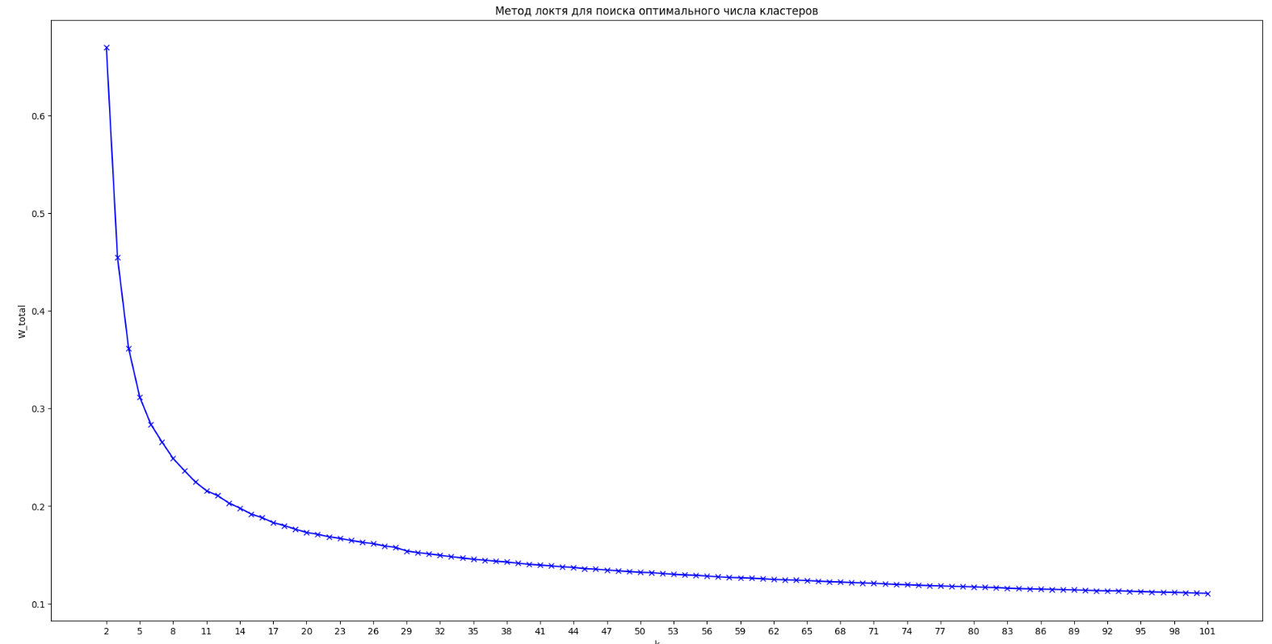

Рисунок 8 – Метод локтя для поиска оптимального числа кластеров

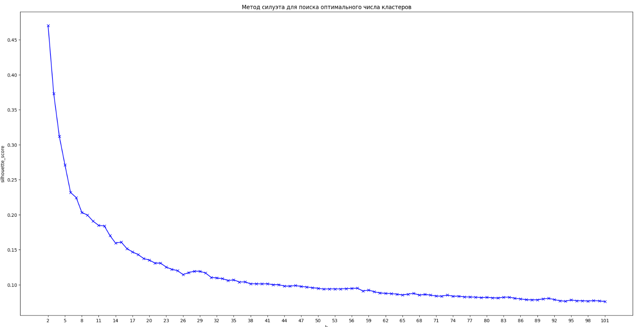

Рисунок 9 – Метода силуэта для поиска оптимального числа кластеров

Оба метода не дают очевидных ответов, однако при дальнейшем исследовании было принято использовать 7 кластеров. Была обучена модель KMeans с 7 кластерами, и для визуализации данных применен метод TSNE, пример распределения кластеров представлен на рисунке 10, пример кластера представлен на рисунке 11.

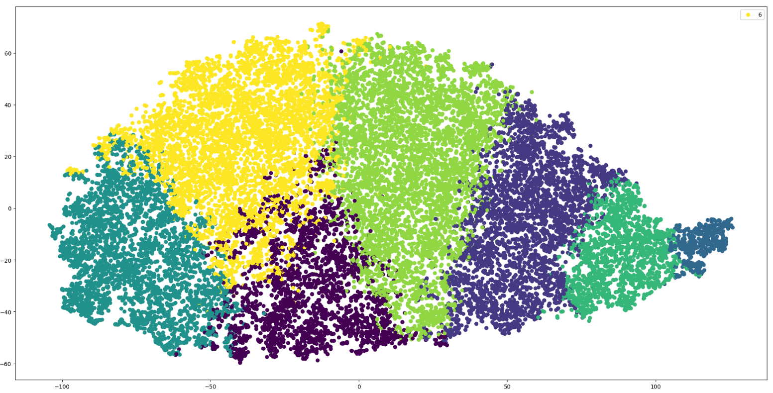

Рисунок 10 – Распределение кластеров

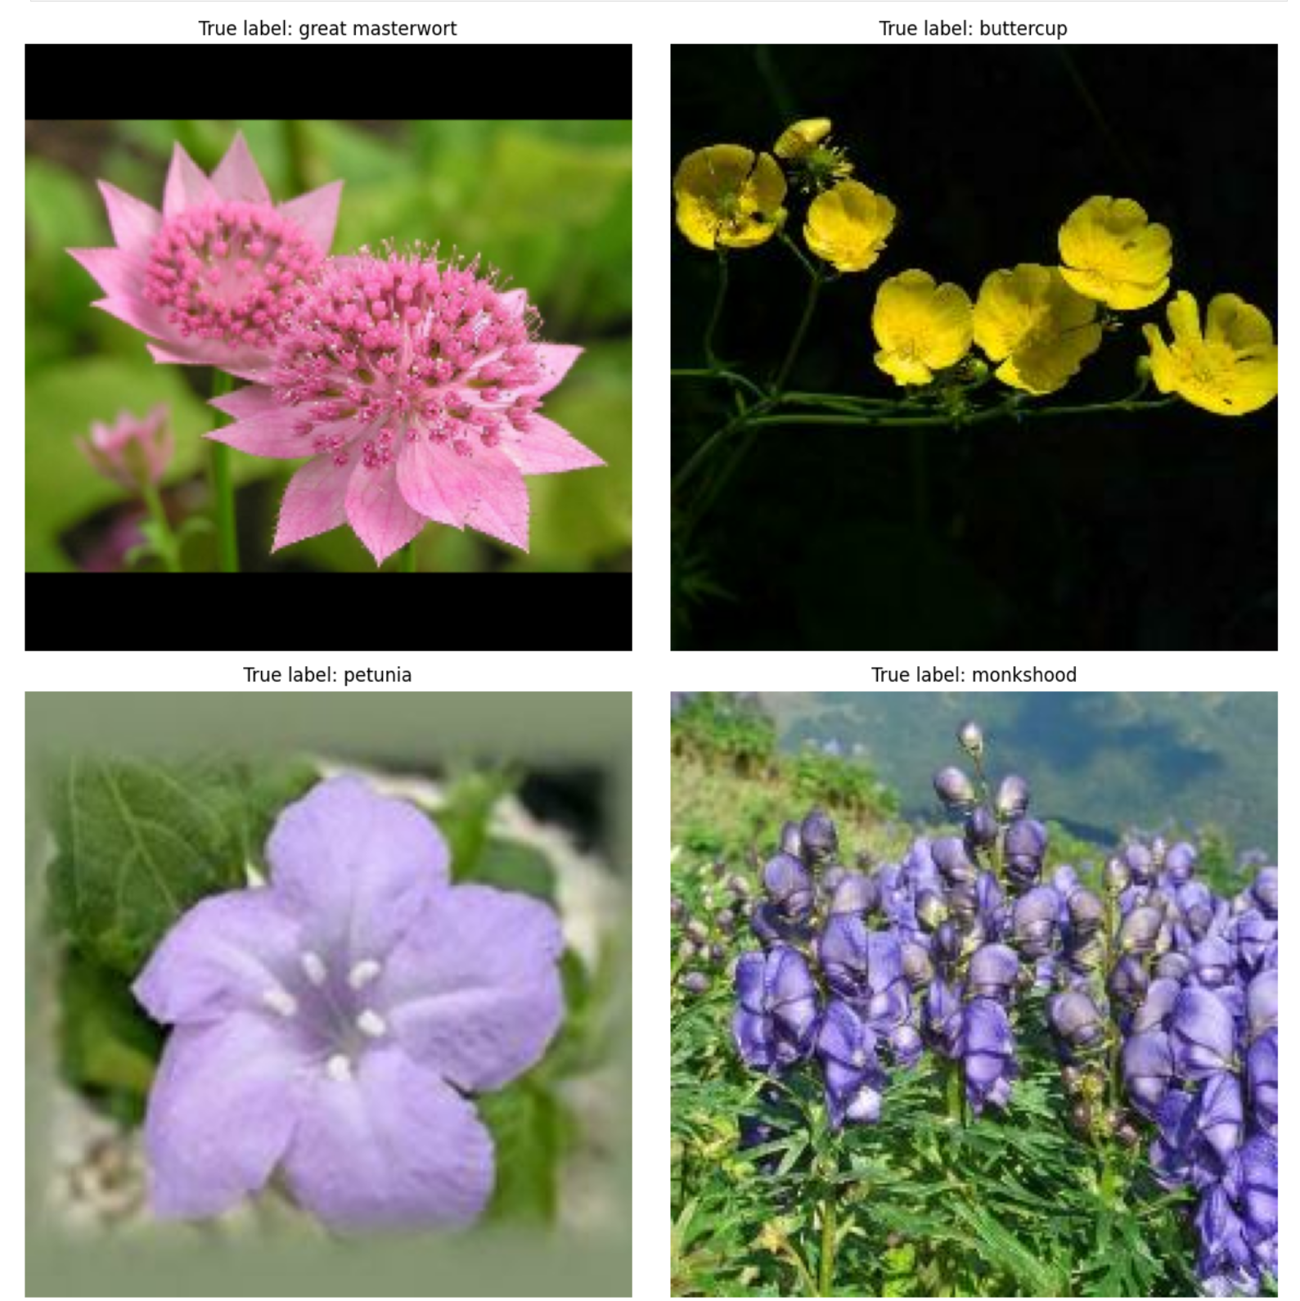

Рисунок 11 – Поиск похожих изображений на основе кластеризации

# ЗАКЛЮЧЕНИЕ

В данной работе использовалось несколько подходов для поиска похожих изображений: на основе предсказанных классов с использованием сверточных нейронных сетей и с помощью извлечения признаков через алгоритмы, такие как SIFT. Разработанные методы продемонстрировали возможности глубоких нейронных сетей и традиционных методов компьютерного зрения для поиска изображений, схожих по содержанию.

С помощью предобученной модели были извлечены высокоуровневые признаки изображений, что позволило провести кластеризацию изображений. Для повышения эффективности работы была использована техника понижения размерности с помощью метода главных компонент (PCA), что улучшило качество кластеризации и снизило вычислительные затраты. С помощью комбинации методов локтя и силуэта было достигнуто оптимальное число кластеров.

Результаты показали, что применение нейронных сетей и традиционных методов компьютерного зрения позволяет решать задачу поиска похожих изображений с высокой точностью. Кластеризация же предоставляет возможность структурировать датасет, что полезно для дальнейшего анализа и понимания внутренней организации данных. Такой подход может быть полезен в различных практических приложениях, например, в системах рекомендаций или классификации изображений.

Работа демонстрирует, как сочетание различных подходов — от извлечения признаков до кластеризации — может быть эффективно применено для анализа визуальных данных, предоставляя мощные инструменты для решения прикладных задач в компьютерном зрении.

# СПИСОК ИСПОЛЬЗУЕМОЙ ЛИТЕРАТУРЫ

1. Flowers Recognition – режим доступа: <https://www.kaggle.com/datasets/alxmamaev/flowers-recognition>

2. Petals to the Metal - Flower Classification on TPU – режим доступа: <https://www.kaggle.com/c/tpu-getting-started/data>

3. Oxford_flowers102 dataset – режим доступа: <https://www.tensorflow.org/datasets/catalog/oxford_flowers102>

4. EfficientNet B0 to B7 – режим доступа: <https://keras.io/api/applications/efficientnet/>

5. Introduction to SIFT (Scale-Invariant Feature Transform) - режим доступа:

https://docs.opencv.org/4.x/da/df5/tutorial_py_sift_intro.html